Бесконечные Земли: том XXIX
Редакторы: Антон Саксонов, Евгений Миротин, Олег Михеев

Тур 1
Редакторы: Олег Михеев
Редактор благодарит за помощь в подготовке тура следующих людей: Дмитрий Болдаков, Наталья Гетманская, Андрей Ерёменко, Иван Ерёмин, Максим Карачун, Александр Коблов, Евгений Миротин, Максим Пинкусович. Антон Саксонов, Андрей Скиренко, Александр Тараник, Алиса Тараник, Дмитрий Тарарыков, Сергей Терентьев, Александр Усков и Дмитрий Хачатуров.

Вопрос 0
Попав под воздействие токсина, созданного другим злодеем, один из противников Аквамена берёт себе псевдоним «АЛЬФА». Произведение 2003 года, в котором АЛЬФА является заглавным героем, сравнивают с «Одиссеей». Кто такая АЛЬФА?
Ответ: рыба-клоун.
Комментарий: в комиксах DC Сидней Эллард – преступник, живущий под водой, подвергшись влиянию токсина Джокера, берёт себе псевдоним «рыба-клоун». Мультфильм «В поисках Немо» называют подводной Одиссеей, а имя заглавного героя через «Капитана Немо» напрямую связано с Одиссеем, который представился Полифе́му как «Никто».
Источники: 1. https://dc.fandom.com/wiki/Sydney_Allard_(New_Earth)
2. https://2014afo.wordpress.com/2014/08/11/finding-nemo-2003/
3. https://nanopdf.com/download/the-odyssey-in-pop-music_pdf
Автор: Антон Саксонов

Вопрос 1
Адам Тейлор обращает внимание на то, что Гай Фокс СДЕЛАЛ ЭТО едва заметными неразборчивыми каракулями. Ответьте, использовав два слова, которые начинаются на одну и ту же букву: что такое СДЕЛАТЬ ЭТО?
Ответ: подписать признание.
Зачёт: подписать чистосердечное признание, подписать признание вины, [п]оставить подпись под признанием.
Незачёт: поставить подпись.
Комментарий: этот факт приводят в доказательство того, что Фокса долго и мучительно пытали в Тауэре, дабы он выдал имена сообщников, – даже на то, чтобы оставить подпись под признанием, сил у него почти не осталось.
Источники: Adam Taylor. It's Guy Fawkes Day – here's his signature before and after he was tortured // https://bit.ly/3BGiWgJ
Автор: Олег Михеев

Вопрос 2
В этом вопросе словом «кланяясь» мы заменили два других слова.
В Англии паланкин называется «кресло-седан». В некоторых паланкинах леди могли ездить не кланяясь, поэтому, по замечанию автора вопроса, такие паланкины можно назвать ИКСАМИ. Назовите ИКС одним словом.
Ответ: кабриолет
Комментарий: в ту пору, когда знатные люди передвигались в паланкинах, в моде были высокие шляпки. У некоторых паланкинов была откидная крыша, чтобы английские леди могли ездить в них, не снимая шляпы, – это делает их конструкцию в чём-то схожей с кабриолетом. Седан и кабриолет – разновидности автомобильного кузова.
Источники: 1. https://en.wikipedia.org/wiki/Litter_(vehicle)
2. 15 interesting facts about the Sedan chair // https://www.museumfacts.co.uk/the-sedan-chair/
3. Иллюстрация James Gillray. A modern belle going to the rooms at Bath //
https://www.loc.gov/item/2009634189/
Автор: Олег Михеев

Вопрос 3
Американский комик Крис Рок предлагал, чтобы ограничения касались не ПЕРВЫХ, а ВТОРЫХ – а именно сделать так, чтобы ВТОРЫЕ стоили по пять тысяч долларов за штуку. Назовите ПЕРВЫЙ и ВТОРЫЕ словами, которые начинаются на одну и ту же букву.
Ответ: пистолет, патроны.
Зачёт: пистолет, пули.
Комментарий: комик приводит воображаемый диалог: «Ну, я бы, конечно, тебя пристрелил, если бы только мог себе это позволить». После выступления Рока призывы решить проблему высокого числа убийств не отменой второй поправки, а существенным увеличением цены на патроны, зазвучали не только со стендап-сцены, но и вполне серьёзно.
Источники: Chris Rock. Bigger and Blacker (1999, HBO) // https://youtu.be/VZrFVtmRXrw
Автор: Олег Михеев

Вопрос 4
Филантропка Джейн Стэнли недолюбливала, когда влюблённые открыто демонстрируют взаимную привязанность. Стэнли занималась обустройством родного Натсфорда, поэтому с тех пор в городе необычайно ТАКИЕ ОНИ. Ответьте двумя словами, которые начинаются на соседние буквы алфавита: что мы заменили словами «ТАКИЕ ОНИ»?
Ответ: узкие тротуары.
Комментарий: своенравную пуританку Джейн Стэнли раздражали молодые парочки, разгуливающие по улицам держась за руку, поэтому по её настоянию и на её средства тротуары в Натсфорде делали такими узкими, чтобы на них мог комфортно уместиться лишь один пешеход.
Источники: https://en.wikipedia.org/wiki/Jane_Stanley_(died_1803)
Автор: Олег Михеев

Вопрос 5
В 1804 году Мари де Сен-Урсен писал, что молодым людям стоит воздерживаться от НЕГО, приводя в пример Вертера и Шарлотту, у которых всё тоже началось с НЕГО. Назовите ЕГО односложным словом.
Ответ: вальс
Комментарий: на рубеже XVIII и XIX веков Европу охватила так называемая «вальс-мания», однако не все находили этот танец достаточно пристойным. Вертер и Шарлотта – персонажи романа Гёте с печальным концом – познакомились на балу, как и подобает людям того времени.
Источники: Elizabeth Claire. Waltzmania in the Paris Pleasure Gardens // https://bit.ly/3zWZMlt
Автор: Олег Михеев

Вопрос 6
Раздаточный материал (изображение):

Дуглас Корриган по прозвищу «Не тот путь» собирался лететь из Нью-Йорка в Лос-Анджелес, а приземлился в Ирландии. Какие три буквы мы скрыли в этом фрагменте ироничного заголовка статьи о полёте Корригана?
Ответ: G, O, W.
Зачёт: в любом порядке и любой капитализации, а также вне зависимости от записи букв слева направо или справа налево.
Комментарий: Корриган получил прозвище «wrong way». Сам Дуглас объяснял эту ситуацию неисправностью компаса. Подтрунивая над лётчиком, газетчики из «Нью-Йорк Пост» написали в зеркальном отражении весь заголовок передовицы о его полёте.
Источники: 1. https://en.wikipedia.org/wiki/Douglas_Corrigan
2. https://upload.wikimedia.org/wikipedia/en/e/eb/Wrong_Way_Corrigan.jpg
Автор: Олег Михеев

Вопрос 7
Зимы в Италии пасмурные, хотя и достаточно тёплые. Жан д’Эрне отмечает, что зимой древние римляне чаще пользовались ТАКИМИ ИМИ. Что мы заменили словами «ТАКИЕ ОНИ»?
Ответ: водяные часы.
Зачёт: водные часы.
Комментарий: в облачную погоду от солнечных часов немного пользы, но если достаточно тепло, чтобы вода не замерзала, то можно использовать водяные. Римляне называли водяные часы не клепсидрой, а horologium hibernum, то есть, «зимние часы».
Источники: Jean Rodolphe d'Arnay. The Private Life of the Romans // https://bit.ly/3zWa3OF
Автор: Олег Михеев

Вопрос 8
Раздаточный материал (изображение):

Перед вами – название тематического парка известной американки, в котором мы скрыли семь букв. Она любит бабочек, поэтому буква «W» на логотипе стилизована под бабочку, а вот следующие две буквы ни подо что не стилизованы. Напишите имя и фамилию этой женщины.
Ответ: Долли Партон.
Комментарий: кантри-певица Долли Партон известна не только благодаря впечатляющей музыкальной карьере, но и впечатляющему бюсту. Долливуд – это тематический семейный парк, поэтому стилизация двух букв «O» была бы не совсем уместна.
Источники: https://en.wikipedia.org/wiki/Dollywood
Автор: Олег Михеев

Вопрос 9
Рассказывая о том, как менялась Британская Индия в XIX веке, Чарльз Холдер подмечает некое символическое столкновение. Примечательно, что одна из глав книги Холдера целиком посвящена ЕМУ. Напишите ЕГО имя, в котором есть буквы «Ж» и «Д».
Ответ: Джамбо
Комментарий: Холдер опасался, что с развитием сети железных дорог труд слонов станет невостребованным, и те будут обречены на медленное вымирание. Другое столкновение слона с паровозом (уже совсем не символическое) случилось в Канаде, где под колёса попал всемирно известный Джамбо. Подсказав про буквы в его имени, мы хотели уберечь вас от ответа «Дамбо»; кроме того, «ж/д» – распространённое сокращение железных дорог.
Источники: Charles Frederick Holder. The Ivory King // https://bit.ly/3zWKXiV
Автор: Олег Михеев

Вопрос 10
Раздаточный материал (изображение):
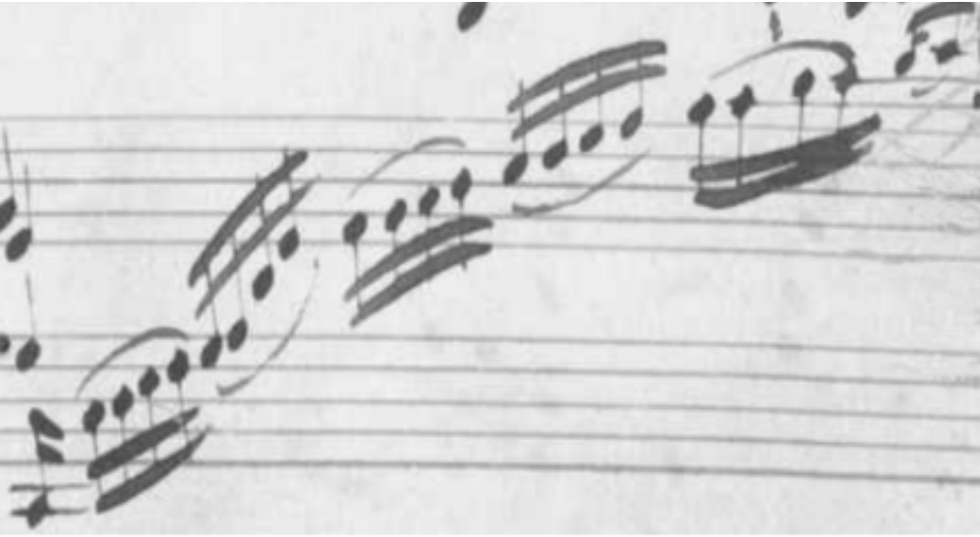
Перед вами фрагмент заключительной части рукописной партитуры сюиты Иоганна Якоба Фробергера, посвящённой смерти Фердинанда IV. Справа композитор пририсовал ИХ. Герой других «ИХ» недоумевает, почему ОНИ так сильно похожи на женщин. Назовите ИХ одним словом.
Ответ: облака
Комментарий: ноты символизируют душу Фердинанда, которая, взбираясь по нотному стану, будто бы возносится к облакам. В «Облаках» Аристофана собственно облака – это хор, и Стрепсиад удивляется, что они выглядят так непривычно.
Источники: 1. Johann Jakob Froberger. Partita in C Major, FbWV 612: Lamento sopra la dolorosa perdita della Real Maestà di Ferdinando IV, rè de Romani // https://bit.ly/3Jt1BK5 (стр. 221)
2. Aristophanes. The Clouds // http://classics.mit.edu/Aristophanes/clouds.html
Автор: Олег Михеев

Вопрос 11
Чтобы сделать первый автопортрет, в 1963 году Энди Уорхол воспользовался ЕЮ. Первые ОНИ появились в 1889 году. Назовите ЕЁ словом, образованным от двух корней.
Ответ: фотобудка
Зачёт: фотокабина
Комментарий: фотобудки чаще всего выдают результат своей работы не отдельными снимками, а все разом – в виде прямоугольной таблицы и на одном листе фотобумаги. В шестидесятые Уорхол прославился своими репетитивными полотнами, потому логично, что для создания автопортрета он зашёл в первую попавшуюся фотобудку.
Источники: 1. Brigit Katz. Andy Warhol’s First Self-Portrait Is Headed to Auction // https://bit.ly/3vGvLnk
2. https://en.wikipedia.org/wiki/Photo_booth
Автор: Олег Михеев

Вопрос 12
После визита Альберта Эйнштейна в Оксфорд некий предмет стал экспонатом университетского музея. Правда, после оплошности незадачливого уборщика этот предмет вскоре вернули на его прежнее место. Что это за предмет?
Ответ: меловая доска.
Зачёт: [университетская/школьная/классная/чёрная/грифельная] доска.
Комментарий: две доски, на которых писал Эйнштейн во время лекции, решили не вытирать, а сохранить для потомков. Одна из них выставляется до сих пор, а вот другую сотрудник музея вытер по ошибке.
Источники: https://en.wikipedia.org/wiki/Einstein's_Blackboard
Автор: Олег Михеев

Тур 2
Редакторы: Евгений Миротин
Вопросы тестировали: Алексей Бороненко, Даниил Федкевич, Елена Рождествина, Александр Рождествин, Антон Саксонов, Максим Карачун, Александр Коблов, Андрей Еременко, Олег Михеев, Алиса Тараник, Александр Тараник, команда «Вихасоо–21».

Вопрос 13
Мэри Роуч рассказывает, что у оленей повышенная чувствительность к ультрафиолету, но при этом имеется частичная слепота на другом конце спектра. В связи с этим она упоминает название сериала. Какого?
Ответ: «Orange Is the New Black».
Зачёт: «Оранжевый – новый чёрный», «Оранжевый – хит сезона».
Комментарий: для оленей цвета, начиная с оранжевого, неразличимы, то есть выглядят как чёрный. «Orange Is the New Black» – сериал Netflix 2013–2019 годов.
Источники: M. Roach, Fuzz. When nature breaks the law
Автор: Илья Онскуль

Вопрос 14
Рассказывая о нашествии на Англию армии серых американских белок, Мэри Роуч называет британских белок ТАКИМИ ИКСАМИ. Сотрудничавший с англичанами индейский вождь сделал «ТАКОЙ ИКС» своим именем. Какие слова мы заменили словами «ТАКОЙ ИКС»?
Ответ: красный мундир.
Комментарий: английские белки – рыжие, они как будто одеты в красные мундиры – символ колониальной армии Британской империи. Вождь получил от англичан в подарок мундир и сделал Красный Мундир своим именем.
Источники: 1. M. Roach, Fuzz. When nature breaks the law
2. https://ru.wikipedia.org/wiki/Красный_Мундир
Автор: Илья Онскуль

Вопрос 15
Герой фантастического романа рассматривает корабль на фоне космоса. Он говорит, что к стандартным для судов прошлого ПЕРВОМУ и ВТОРОМУ в космическую эпоху добавился ТРЕТИЙ. Кстати, этот персонаж – компьютерщик. Назовите ПЕРВЫЙ, ВТОРОЙ и ТРЕТИЙ.
Ответ: красный, зелёный и синий [навигационные/габаритные/бортовые огни].
Комментарий: в морской навигации красный и зелёный бортовые огни используются для определения положения судна в темноте: их взаимное расположение помогает определить курс. В трёх измерениях космоса нужен ещё один маркер. В романе это синий, но некоторые реальные космические корабли использовали и жёлтый. RGB – стандарт кодирования цвета, популярный в компьютерных системах.
Источники: 1. Dennis E. Taylor, We are Legion (We are Bob)
2. https://en.wikipedia.org/wiki/Navigation_light#Spacecraft_navigation_lights
Автор: Илья Онскуль

Вопрос 16
Раздаточный материал (изображение):
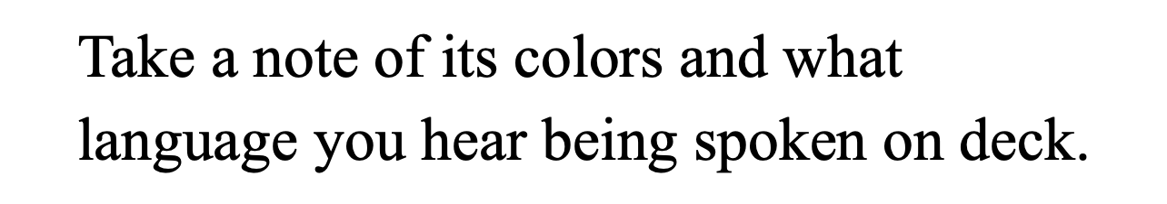
Моряк из романа Стюарта Тёртона произносит розданную вам фразу, когда даёт указания исследовать подозрительное судно. Рассказчик отмечает, что употребление ЭТОГО свидетельствует о беспокойстве, которое вызвал корабль. Что такое ЭТО?
Ответ: [местоимение] it
Зачёт: [местоимение] its, средний род, местоимение среднего рода, [местоимение] оно, [местоимение] это.
Комментарий: корабли в английском языке принято называть she (она). Однако корабль-призрак настолько странный, что персонаж использует местоимение среднего рода, it (оно, это).
Источники: Stuart Turton, The Devil and Dark Water.
Автор: Илья Онскуль

Вопрос 17
В 2007 году известный немец дал разрешение на публикацию исследования, авторы которого пришли к выводу, что особое детское отделение должно быть ликвидировано, а все его обитатели переселены в более хорошее место. Каким словом называется это ликвидированное отделение?
Ответ: лимб
Зачёт: Limbo, limbus puerorum, лимб младенцев, лимбо, лимбо младенцев.
Комментарий: согласно средневековой католической доктрине, души тех, кто не заслужил Ада, но по объективной причине не может быть помещён в Рай, попадали в особый «нулевой круг» – лимб. Выделялся лимб дохристианских праведников и лимб некрещёных младенцев. Такой подход вызывал много споров, и в итоге специальная теологическая комиссия постановила, что понятие лимба следует упразднить, а обитающие там души «переселяются» в Рай. Публикацию одобрил Бенедикт Шестнадцатый, который и сам высказывал такие идеи в свою бытность кардиналом. Употребление не самого изящного оборота «более хорошее место» – намёк на то, что Рай иносказательно называют «Хорошее место» – «The good place».
Источники: 1. https://www.reuters.com/article/us-pope-limbo-idUSL2028721620070420
2. https://www.nytimes.com/2007/04/21/world/europe/21briefs-limbo.html
https://en.wikipedia.org/wiki/Limbo
3. https://ru.wikipedia.org/wiki/Лимб_(религия)
Автор: Ирина Колесникова

Вопрос 18
Раздаточный материал (изображение):
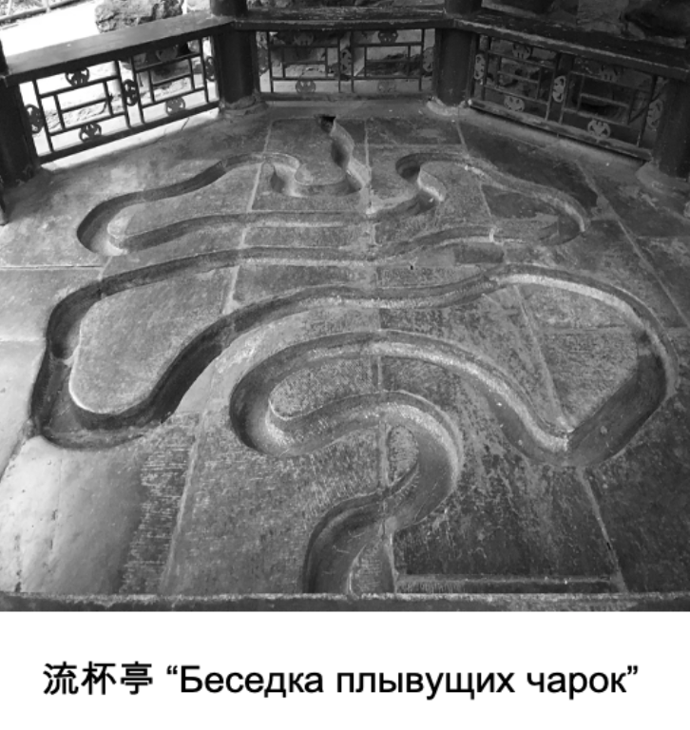
В древнем Китае была популярна поэтическая забава, для которой строили специальную беседку с каналом особой витиеватой формы. Участники пускали по каналу чарку, и тот, к кому она приплывала, читал стихотворение. Популярно это развлечение стало благодаря сочинению человека, который прославился в первую очередь не как поэт, а как ИКС. Назовите ИКСА словом греческого происхождения.
Ответ: каллиграф
Комментарий: развлечение популяризовал Ван Сичжи, создавший в IV веке восемь базовых принципов китайской каллиграфии и считающийся самым известным китайским каллиграфом. Канал имел сложную форму, и нередко это была форма какого-то иероглифа. В частности, утверждается, что канал в этой конкретной беседке повторяет иероглиф «беседка», он третий в подписи. Сходство, как можно видеть, несколько условное. Слово «каллиграфия» с греческого буквально переводится как «красивое письмо».
Источники: 1. https://papahuhu.livejournal.com/581812.html
2. https://www.pgm.org.cn/pgm/wfjd/201403/5e5009e1310c4815ab802d67d41d240f.shtml
3. http://www.sohu.com/a/466882951_162758
4. https://ru.wikipedia.org/wiki/Ван_Сичжи
Автор: Евгений Миротин

Вопрос 19
Слизевики – это простейшие организмы, способные, тем не менее, решать задачи определённого типа. Концептуальный художник Оливер Келлхаммер создал для слизевика уменьшенную модель ЕГО. Согласно официальному сайту, ИХ сейчас в мире 471, правда, не уточняется, учитывается ли при подсчёте Россия. Что такое ОН?
Ответ: магазин IKEA.
Комментарий: слизевики умеют находить выход из лабиринтов, что традиционно является лабораторной задачей для более развитых организмов, например, крыс. Магазины IKEA нередко имеют сложную лабиринтообразную структуру, что стало предметом шуток. Говорят, недавно что-то случилось, и некоторые магазины IKEA прекратили свою работу, так что не вполне понятно, учтены ли они в счётчике на сайте компании.
Источники: 1. http://www.oliverk.org/art-projects/research/slime-mold-oracle
2. https://about.ikea.com/en/about-us (проверен 05.08.2022)
Автор: Илья Онскуль

Вопрос 20
Раздаточный материал (изображение):

Отто фон Герике много лет занимался дипломатической работой. За свою службу он был удостоен дворянского титула, в связи с чем получил приставку «von», а также ЕЁ. Назовите ЕЁ.
Ответ: u.
Зачёт: буква u [в фамилии].
Комментарий: во время государственной службы Герике часто ездил в разные страны с дипломатическими миссиями и встречался со многими королями и императорами. В те времена именно французский считался языком дипломатии. Кайзер Леопольд Первый вместе с дворянским титулом разрешил изменить написание фамилии учёного, добавив в него букву u, чтобы фамилия одинаково читалась как по-французски, так и по-немецки. В наше время фон Герике известен как автор опыта с магдебургскими полушариями.
Источники: 1. https://de.wikipedia.org/wiki/Otto_von_Guericke
2. http://www.eoht.info/page/Otto Guericke
Автор: Александр Бережинский

Вопрос 21
В XV веке в Нюрнберге хранилась императорская держава. Возможно, это повлияло на то, что созданный в 1492 году в городе глобус назвали тем же словом, которым сейчас в южной Германии называют... что?
Ответ: картофель
Зачёт: картошку, картофан, картошечку, бульбу.
Комментарий: державу по-русски называют державным яблоком, а по-немецки «Reichsapfel». Возможно, по аналогии старейший сохранившийся до наших дней глобус получил название «земляное яблоко» – «Erdapfel». По совпадению, в том же 1492 году началось плавание Колумба, в результате которого в Европу прибыло, пусть и не сразу, другое «земляное яблоко» – картофель. В южнонемецком распространено слово Erdapfel, в то время как на севере основное – Kartoffel. Нюрнберг, кстати, как раз на юге.
Источники: 1. https://en.m.wikipedia.org/wiki/Erdapfel
2. https://de.wikipedia.org/wiki/Kartoffel
Автор: Евгений Миротин

Вопрос 22
Писательница Мария Эджворт продолжила эту фразу второй строкой, которая заканчивается словами «a mere toy» – «не более чем игрушкой». В каком произведении 1980 года неоднократно встречается эта фраза?
Ответ: «Сияние».
Зачёт: The Shining.
Комментарий: в фильме Стэнли Кубрика (в оригинальном романе такого эпизода нет) сумасшествие главного героя, писателя по имени Джек, показано через то, что вместо пьесы он раз за разом печатает на машинке пословицу «All work and no play makes Jack a dull boy» – «сплошная работа без развлечений делает Джека болваном». Эта пословица известна как минимум с XVII века, и некоторые писатели, в частности, Эджворт, продолжали её симметричной рифмованной строкой «All play and no work makes Jack a mere toy» – «Сплошные развлечения без работы делают Джека не более чем игрушкой».
Источники: 1. https://en.wikipedia.org/wiki/The_Shining_(film)
2. https://en.wikipedia.org/wiki/All_work_and_no_play_makes_Jack_a_dull_boy
Автор: Евгений Миротин

Вопрос 23
Писатель XIX века Шарль Нодье создал необычную повесть. Например, в одном предложении упоминается ОНА из 7 элементов, и это предложение занимает на 6 строчек больше, чем необходимо. Другой литератор упомянул ЕЁ элементов на двести. Назовите ЕЁ и этого другого литератора.
Ответ: лестница, Маяковский.
Зачёт: «лесенка» вместо «лестницы», Маяковский без неверных уточнений.
Комментарий: концептуалист Нодье создал пример «визуальной поэзии» в прозе – в его повести различные обстоятельства происходящего отображаются за счёт средств типографики. Например, в предложении, где рассказчик спускается по лестнице из 7 ступенек, проставлены переносы строки и отступы, так что последние 7 слов образуют те самые 7 ступенек. Примерно через сто лет после Нодье Маяковский стал широко использовать аналогичное построение лесенкой в своих стихах. В поэме «Хорошо» упоминается «лестница ступенек на двести», в этих словах также присутствует аллитера́ция.
Источники: 1. Н. О. Лернер, Пушкин и футуризм.
2. https://peccadille.files.wordpress.com/2012/10/nodier-31.jpg
3. В. В. Маяковский, Хорошо!
Автор: Евгений Миротин

Вопрос 24
Когда Michelin проводит в стране кампанию для проверки ресторанов, всё держится в строжайшем секрете, и имена экспертов никогда не называются. Так, одна недавняя кампания проходила под кодовым названием «недомол трав». Что мы заменили в предыдущем предложении?
Ответ: Воландеморт
Зачёт: Волдеморт, другие близкие варианты написания по-русски или по-английски
Комментарий: получается, что эксперты Мишлен – тоже те-кого-нельзя-называть. Само имя Lord Voldemort в оригинале является анаграммой настоящего имени Tom Marvelo Riddle, так что в этом вопросе мы прибегли к анаграмме не просто так, а концептуально и высокорангово.
Источники: https://turist.delfi.ee/statja/120010826/oficialno-smotrite-kakie-restorany-v-estonii-poluchili-zvezdu-mishlen
Автор: Евгений Миротин

Тур 3
Редакторы: Антон Саксонов
Редактор благодарит за тестирование вопросов и ценные замечания Алексея Бороненко, Анну и Петра Буйных, Александра Ермишкина, Александра Коробейникова, Андрея Кругова, Станислава Мереминского, Евгения Миротина, Олега Михеева, Алексея Полевого, Александра и Елену Рождествиных, Валерия Юдачёва и Тимура Юшко.

Вопрос 25
Как утверждал античный историк, одноглазый Филипп Македонский знал, что Александр на самом деле является божьим сыном. Историк писал, что однажды Филипп воспользовался АЛЬФОЙ не по назначению. Назовите АЛЬФУ двумя словами, которые начинаются на парные согласные.
Ответ: замочная скважина.
Комментарий: римский историк Квинт Руф утверждал, что в спальню к супруге Филиппа Македонского однажды проник бог Юпитер-Аммон, а Филипп наблюдал за происходящим в замочную скважину; Юпитер-Аммон это заметил и лишил царя глаза. На самом деле Филипп потерял глаз в битве при Мефоне, но у Квинта Руфа было своё мнение на этот счёт.
Источники: T. Garzoni. The Hospital of Incurable Madness
Автор: Антон Саксонов

Вопрос 26
Про литератора Николая Оцупа говорили, что он придаёт большое значение целесообразному употреблению пищи. Чуковский вспоминал, как однажды разыграл Блока, заявив, что Оцуп – АЛЬФА. Назовите АЛЬФУ одним словом.
Ответ: аббревиатура
Комментарий: Чуковский рассказывал, как разыграл ещё незнакомого с Оцупом Блока, заявив последнему, что ОЦУП – это аббревиатура, которая расшифровывается как «Общество целесообразного употребления пищи».
Источники: 1. http://www.kultpro.ru/item_403/
2. https://biography.wikireading.ru/49501
Автор: Антон Саксонов

Вопрос 27
Джон Паше говорил, что за идею благодарен Эйнштейну. Ответьте, использовав английские слова: что Паше создал в 1970 году?
Ответ: логотип [группы] The Rolling Stones.
Зачёт: логотип [The] tongue and lips; по упоминанию «роллинг стоунз».
Комментарий: одно легендарное изображение было вдохновлено другим. Джон Паше, создавший логотип группы «The Rolling stones», на котором изображён высунутый язык, рассказывал, что во время работы вспомнил знаменитую фотографию Альберта Эйнштейна.
Источники: https://www.lego.com/cdn/cs/set/assets/blt49f67a6b8165fff6/Transcription_31206_(1).pdf
Автор: Антон Саксонов

Вопрос 28
Как-то раз на творческом вечере Фёдор пытался добиться внимания одной девушки. После этого появилась эпиграмма о том, что Фёдор мечтает образовать дуэт – хотя точнее было бы сказать про квартет. Ответьте коротким словом: дуэт или квартет чего?
Ответ: губ
Комментарий: этим Фёдором был Сологуб. Николай Вентцель обыграл фамилию своего приятеля, заявив, что тот мечтает образовать дуэт губ – то есть, мечтает о поцелуе. Но технически это всё же квартет губ.
Источники: https://prozhito.org/notes?date=1903-01-01&diaries=[1393]&offset=75
Автор: Антон Саксонов

Вопрос 29
Можно сказать, что название сборника, который состоит из пары романов и трёх рассказов Рекса Стаута, антонимично названию рассказа другого автора. Ответьте двумя английскими словами, как называется этот сборник.
Ответ: Full House.
Комментарий: этот сборник состоит из двух романов и трёх рассказов, поэтому название ему дала покерная комбинация фулл-хаус. В произведениях о Ниро Вульфе нередко встречаются отсылки к рассказам о Шерлоке Холмсе, а название этого сборника можно рассматривать как перевертыш названия рассказа «Пустой дом».
Источники: https://archive.org/details/fullhousenerowol00stou
Автор: Антон Саксонов

Вопрос 30
В качестве ответа на этот вопрос вы должны выбрать одно из двух слов – или то прилагательное, которое мы заменили, или обратное ему. Однако, даже если ошибётесь, ведущий не поменяется.
В XX веке Теодор Дуфур разработал проект ТАКИХ космических кораблей. По задумке Дуфура, после прилёта на Луну астронавты смогли бы провести там довольно долгое время в ожидании второго корабля. Луна.
Ответ: несъедобное
Зачёт: съедобное; слово «съедобное» или «несъедобное» в любой грамматической форме.
Комментарий: долгое время конструкторы шаттлов не могли определиться, как именно решить вопрос с провизией для астронавтов. На помощь пришёл Теодор Дуфур – инициатор проекта разработки съедобных космических кораблей. По задумке Дуфура, по прибытии на Луну астронавты могли бы в течение нескольких неделей съедать этот корабль, пока не прибудет спасательная миссия, а ещё прямо во время полёта астронавты могли бы откусывать от корабля кусочки, чтобы он летел быстрее. Почему концепция Дуфура не получила широкой поддержки, остаётся загадкой.
В игре «съедобное-несъедобное» требуется быстро определить, каким является названный объект – в данном случае, Луна. Однако в отличие от классических правил этой игры в случае ошибки во́дой вы не становитесь.
Источники: S.D. Tucker. Space Oddities: Our Strange Attempts to Explain the Universe
Автор: Антон Саксонов

Вопрос 31
Противники Рейгана утверждали, что тот делает вид, будто бы является столь же эффективным политиком, что и один из его предшественников-демократов. Дуглас Форстер пишет, что до 1998 года некое выражение ассоциировалось с критикой Рейгана. Напишите это выражение по-английски или по-русски.
Ответ: The Truman Show.
Зачёт: шоу Трумэна, шоу Трумана.
Комментарий: Форстер пишет, что демократы упрекали республиканца Рейгана в присваивании достижений прошлых президентов-демократов – в частности, Гарри Трумэна, а выражение «The Truman Show» появилось примерно за десять лет до выхода одноимённого фильма.
Источники: D.E. Forster. Deconstructing Reaganism
Автор: Антон Саксонов

Вопрос 32
Среди персонажей «Приключений Оливера Твиста» есть Ловкий Плут. Назовите американца, которого Роберт Хёрлбёрт прозвал Ловким Плутом.
Ответ: [Дэвид] Копперфильд.
Комментарий: свой псевдоним искусный фокусник взял в честь персонажа Чарльза Диккенса. Журналист Роберт Хёрлбёрт эту логику продолжил.
Источники: https://web.archive.org/web/20210628113810/https://www.sun-sentinel.com/news/fl-xpm-1985-01-16-8501030493-story.html
Автор: Антон Саксонов

Вопрос 33
Известный ИКС не считал необходимым носить бакенбарду на левой щеке. «ИКС» основан на мемуарах его коллеги, который жил в той же столице. Какое слово мы заменили ИКСОМ?
Ответ: пианист
Комментарий: Шопен говорил, что поскольку на сцене всегда сидит в профиль, то бакенбарда ему нужна только на правой щеке. И хотя, прохаживаясь по улицам Варшавы, своим видом он немало веселил обывателей, Шопен не считал необходимым сохранять симметрию. Фильм «Пианист» основан на мемуарах выдающегося польско-еврейского пианиста Влади́слава Шпи́льмана.
Источники: 1. W.F. Gates. Anecdotes of great musicians
2. https://ru.wikipedia.org/wiki/Пианист_(фильм)
3. https://ru.wikipedia.org/wiki/Шпильман,_Владислав
Автор: Антон Саксонов

Вопрос 34
В изначальной версии сообщалось, что в комнате ещё долго стояла вонь. По версии Уильяма Манчестера, последователи известного человека переделали эту историю, заменив ночной горшок на НЕЁ. Назовите ЕЁ одним словом.
Ответ: чернильница
Комментарий: Уильям Манчестер утверждал, что в изначальной версии одной из самых пересказываемых историй о Лютере дьявол и Лютер перебрасывались дерьмом, но последователи Лютера эту историю немного облагородили, использовав вместо ночного горшка своего рода эвфемизм – «чернильница».
Источники: W. Manchenster. A World Lit Only by Fire
Автор: Антон Саксонов

Вопрос 35
Патрисия Грив отмечает, что при этой королеве страна переживала очень глубокий финансовый кризис. Какое прилагательное образовано от имени этой королевы?
Ответ: Марианская
Зачёт: в любой грамматической форме.
Комментарий: в годы, когда Марианна Австрийская была королевой Испании, страна переживала очень глубокий кризис – впрочем, разрушенная экономика досталась Марианне вместе с троном. К имени Марианны Австрийской восходит название самого глубокого на планете океанического жёлоба.
Источники: P.E. Grieve. The Eve of Spain
Автор: Антон Саксонов

Вопрос 36
Чтобы получить кое-что бесплатно, персонаж мультфильма середины XX века рассказывает тщеславному ковбою, где найти самого быстрого стрелка в местных краях. Считается, что в этом мультфильме впервые звучит известная просьба. Напишите эту просьбу из трёх слов.
Ответ: подержи моё пиво.
Зачёт: hold my beer.
Комментарий: ковбой решает доказать, что ни один стрелок ему не ровня, и отправляется на разборку с конкурентом. Перед выходом из салуна ковбой просит собеседника подержать его пиво и в итоге за пивом уже не возвращается – на что и рассчитывал собеседник. Спустя примерно сорок лет фраза стала мемом.
Источники: https://www.youtube.com/watch?v=6-Xtobk09VQ
Автор: Антон Саксонов

